Efecto de la desagregación de una microcuenca al aplicar el modelo discreto HEC-HMS en el hidrograma de pronóstico de una crecida.

CORCUERA TECEDOR, J.M. y DÍEZ HERNÁNDEZ, J.M.¹

¹ Unidad Docente de Hidráulica e Hidrología. Universidad de Valladolid.

Resumen
Este artículo surge del estudio de las crecidas y avenidas del arroyo La Corravia, perteneciente al municipio de Ojacastro (La Rioja) y de la ausencia de una estación de aforos que permita trabajar con los caudales punta históricos asociados a episodios de lluvia.

Comparamos los resultados de la simulación hidrológica en la microcuenca, considerada ésta tanto como una única unidad hidrológica, así como constituida por un número incremental de unidades hidrológicas, dependiendo tal número de los arroyos tributarios que drenen sobre el arroyo principal.

El interés de la comparativa responde a la multitud de pequeñas corrientes de agua (régimen estacional y anchura inferior a 2 metros) existentes en ambos márgenes del arroyo La Corravia y así ver su incidencia en el estudio hidrológico.

Los 3 modelos de cuenca considerados:
• Una unidad hidrológica: supuesto más sencillo, donde el único elemento presente en la microcuenca que genera escorrentía es la subcuenca. A efectos de cálculo hidrológico no hay tramo alguno de conducción de caudal, por lo que no tiene en cuenta las pérdidas de caudal por laminación.
• Seis unidades hidrológicas: ya incluye tramos de conducción y uniones.
• 74 unidades hidrológicas: división más exhaustiva considerada.

El caudal punta más elevado se genera en el modelo de cuenca de 74 Unidades hidrológicas. Igualmente, incluyo comparación de resultados obtenidos al aplicar el método racional modificado en dicho número incremental de unidades hidrológicas.

Palabras clave
Hec-HMS, caudal punta, unidad hidrológica, La Corravia.

- Introducción

La zona de estudio se encuentra ubicada en el T.M de Ojacastro (La Rioja) y, como tal, pertenece a la cuenca del Ebro. El barranco de “La Corravia” estaría englobado dentro de cuencas vertientes muy pequeñas, al tener una superficie menor de 10 km² (“Propuesta de caracterización jerárquica de los ríos españoles para su clasificación según la Directiva Marco de la Unión Europea” de MARTA GONZÁLEZ DEL TÁNAGO y DIEGO GARCÍA DE JALÓN del año 2006).

Debido a la orografía del área de estudio, caracterizada por la presencia de pequeñas vaguadas con sentido noreste-suroeste en el margen izquierdo del arroyo “La Corravia” y suroeste-noreste en el margen derecho, hay que hablar de un número elevado de pequeñas corrientes naturales de agua existentes en la microcuenca. La mayoría de estos arroyos presentan un carácter intermitente (dependiendo de la estación del año) y con anchura inferior a 2 metros. Estas características son las propias de los arroyos. Por tanto, este estudio se centra en las crecidas y avenidas de un arroyo que presenta una serie de tributarios.

- Objetivos

La estimación de los caudales ha sido uno de los objetivos principales de la hidrología torrencial. El gran número de procedimientos de cálculo de crecidas, sin que ninguno de ellos se haya adoptado unánimemente, indica la magnitud y complejidad del problema.

Los modelos hidrológicos (como hec-HMS), generan, para un episodio de lluvia dado, un hidrograma de salida en la sección de cierre de la microcuenca. Otro aspecto que el modelo hidrológico debe ser capaz de resolver es el problema del desplazamiento (routing) de la escorrentía a través de la microcuenca.

Los hidrogramas resultantes serán exportados a otros programas (hec-RAS).

Centrándonos en el objetivo concreto del presente artículo, estudiamos la simulación hidrológica de la microcuenca, considerada ésta como un número incremental de unidades hidrológicas. El interés de la comparativa responde a la multitud de pequeñas corrientes de agua (régimen estacional y anchura < 2 metros), existentes en ambos márgenes del arroyo La Corravia, viendo si el esfuerzo que supone la desagregación de la microcuenca en diferente número de unidades se corresponde con un resultado más verosímil o próximo a la realidad. Además, el estudio de cada una de estas vaguadas nos ofrece el peso real que tienen los diferentes caudales resultantes sobre el caudal existente en la sección de cierre.

- Metodología

Veamos una breve descripción del modelo hidrológico hec-HMS, la información necesaria para realizar la simulación y las simulaciones a realizar (combinación de modelos de cuenca y de modelos meteorológicos).

3.1. Modelo hidrológico y procedimiento.

Hec-Hms (Hydrologic Engineering Center –HEC-, Hydrologic Modeling System -HMS-) es un modelo hidrológico de eventos desarrollado por el US Army Corps of Engineer (Cuerpo de Ingenieros de la Armada de EEUU). La versión empleada para realizar la simulación hidrológica es hec-hms 3.4.

Procedimiento a seguir:

• El primer cálculo de hec-HMS por unidad hidrológica es la escorrentía (lluvia neta).
• Posteriormente, se transforma el volumen no infiltrado en caudal (incorporado al cauce de forma gradual), lo que se conoce como “hidrograma”.
• La evolución del hidrograma generado y su agregación al caudal base previo, se puede analizar a lo largo de un tramo fluvial (“laminación en río”).

3.2. Componentes de hec-HMS.

Hec-hms integra tres componentes empleados secuencialmente en la simulación:

1. Modelo de la cuenca (Basin model).
2. Modelo meteorológico (Meteorologic model).
3. Especificaciones de control (Control specifications).

3.2.1. Modelo de la cuenca.

La estructura de la microcuenca de La Corravia consta de los siguientes elementos:

1. Subcuencas (subbasins): no reciben flujo entrante y dan lugar a un único flujo saliente.
2. Tramos de tránsito (reach): reciben flujos entrantes y generan un solo flujo saliente.
3. Uniones (junctions): permiten representar la confluencia de arroyos.

Con estos tres componentes, representamos el sistema físico de la microcuenca.

3.2.2. Modelo meteorológico.

Hec-HMS dispone de varios modelos para cada variable (precipitación, evapotranspiración y fusión nieve). No incorporamos la evapotranspiración ni la fusión de la nieve en la modelación de las crecidas, habida cuenta de su efecto irrelevante en los eventos torrenciales, de duración el tiempo de concentración (no llega a las 2 h), además cuando la ocurrencia más probable se produce durante finales de invierno o principios de la primavera.

El método de precipitación adoptado ha sido el hietograma definido por el usuario (Specified hyetograph). Trabajamos con las precipitaciones de cálculo asociadas a diferentes periodos de retorno (20, 50 y 100 años). Tres son los modelos meteorológicos:

- Met 20: hietograma vinculado al periodo de retorno de 20 años.
- Met 50: hietograma vinculado al periodo de retorno de 50 años.
- Met 100: hietograma vinculado al periodo de retorno de 100 años.

Debido a la pequeña superficie de la microcuenca (511 ha), en cada uno de los modelos meteorológicos aplicados se ha asignado siempre el mismo valor de precipitación a las diferentes unidades hidrológicas en las que queda dividida (1, 6 ó 74).

3.3. Información para realizar la simulación.

Toda esta información (parámetros físicos de la cuenca, precipitaciones, hidrogramas unitarios…) está relacionada directamente con los métodos de cálculo que maneja hec-HMS.

3.3.1 Precipitaciones.

Dentro del modelo meteorológico, hemos seleccionado la opción de hietograma definido por el usuario. Por tanto, la entrada de los registros de precipitación será manual.

Definidos los 3 modelos meteorológicos (con periodos de ocurrencia de 20, 50 y 100 años), ya sólo falta conocer su distribución a lo largo del tiempo de concentración (duración del aguacero de diseño) para generar el aguacero sintético. Hay que construir el hietograma de diseño que refleje la distribución de las precipitaciones. Construimos tantos pluviógrafos como modelos meteorológicos hemos considerado, que son:

- Gage1, relacionado con el modelo meteorológico Met20.
- Gage2, relacionado con el modelo meteorológico Met50.
- Gage3, relacionado con el modelo meteorológico Met100.

Propiedades de cada pluviógrafo:

- Fuente de entrada (data source): manual.
- Unidades (Units): trabajamos con la opción Incremental millimeters, agregando las precipitaciones por intervalo de tiempo (no el acumulado desde el inicio del aguacero).
Duración de cada intervalo en los que se divide el aguacero (time interval): trabajamos con un aguacero de duración el tiempo de concentración (1,705 h, que son 102,3 minutos). En resumen, dividimos al aguacero de cálculo en 17 intervalos, cada uno de duración 6 minutos. Estoy cometiendo un pequeño error al minorar la duración del aguacero de cálculo en 0,3 minutos (18 segundos).
- Fechas y horas del comienzo y final del aguacero:
Fecha de comienzo y final de aguacero: 1 de abril de 2011.
Hora de inicio: 0 horas.
Hora de término del aguacero: 01h42´.
- Reparto de las 3 precipitaciones de cálculo entre los 17 intervalos en los que se ha dividido su duración total: como únicamente conocemos la precipitación total (mm) de cada tormenta de diseño, es necesario recurrir a algún método para recrear el hietograma de diseño, que en este caso se denomina hietograma sintético. Vamos a seguir el método de los bloques alternos (alternating block method, CHOW 1994) a partir de la curva IDF (intensidad-duración-frecuencia) elegida: reordenar los valores de lluvia de manera que la máxima intensidad se sitúe en el centro de la tormenta (del minuto 48 al minuto 54) Los demás valores se ordenan de forma descendente alternativamente hacia la izquierda y hacia la derecha del bloque central para formar el hietograma de diseño.

3.3.2. Escorrentía superficial

Seguimos el método del Número de Curva del SCS, donde se asigna un número hidrológico (N) a cada subcuenca. Necesitamos la siguiente información:

- Número de curva (N): el valor de N correspondiente a cada unidad hidrológica.
- Porcentaje de impermeabilidad de la subcuenca. Consideramos que no hay superficie impermeable, por lo que su valor será cero.

3.3.3. Transformación de la escorrentía superficial en caudales: hidrograma.

Para este cálculo se utiliza generalmente el método del “hidrograma unitario”.

El hidrograma empleado en la microcuenca “La Corravia” ha sido el del antiguo SCS, que requiere únicamente de un término (tiempo de retardo) para transformar la escorrentía en caudal. El tiempo de retardo (lag time) viene expresado en minutos.

Si el tiempo de concentración se calcula mediante la fórmula de Témez, el CEDEX ha determinado esta relación entre el tiempo de concentración (tc) y el de retardo (td):

td ≈ 0,31 • tc

Cada unidad hidrológica (subbasin) tendrá su propio tc y td.

3.3.4. Tránsito de caudales a través de los cauces.

El tránsito de los caudales (routing) a través de canales es otro de los puntos críticos de la simulación con el programa hec-hms. Para calcular la laminación en cauces, seguimos el método de Muskingum-Cunge. Necesitaremos la siguiente información:

- Longitud (Lenght): de cada tramo de laminación en metros.
- Pendiente (Slope): de cada arroyo en tanto por uno.
- Coeficiente de rugosidad de Manning (n): según la ecuación de COWAN (1956).
- Geometría de la sección transversal (shape): nos encontramos con secciones trapezoidales (las más frecuentes), triangulares y las definidas por 8 puntos.
- Anchura del cauce (bottom width): indica la sección en metros del fondo del cauce. Únicamente necesario en secciones de geometría trapezoidal.
- Pendiente lateral (side slope): pendiente de los márgenes del cauce en tanto por uno. Propio de las secciones triangulares y trapezoidales.

3.4. Modelos de cuenca.

Vamos a trabajar con 3 modelos de cuenca:

- Una única unidad hidrológica: supuesto más sencillo, donde el único elemento presente en la microcuenca que genera escorrentía es una subcuenca (sub-basin). Por tanto, a efectos de cálculo hidrológico no hay tramo alguno de conducción de caudal.
- Seis unidades hidrológicas: 6, por tanto, es el número de subcuencas en que se divide la microcuenca. Aquí ya existen otros elementos, como los tramos de conducción (reach) y uniones (junction).
- 74 unidades hidrológicas: es la división más exhaustiva considerada.

Partimos del modelo más sencillo (en donde únicamente existe una unidad hidrológica o subbasin), hasta llegar al modelo más complejo (con 74 unidades hidrológicas).

3.4.1. Modelo de cuenca para 1 única unidad hidrológica.

Se trata del modelo más sencillo al constar de una única subcuenca en donde no hay flujo de base, por lo que no hay pérdidas de caudal por laminación. Sólo necesitamos la información relativa para convertir una precipitación en escorrentía (número de curva) y dicho volumen de escorrentía en un caudal en la sección de cierre (a través de td).

3.4.2. Modelo de cuenca para 6 unidades hidrológicas.

La división en 6 unidades hidrológicas (U.h) tiene en consideración los principales afluentes del arroyo La Corravia, así como la división del mismo en el tramo medio y bajo.

Para la disposición de las diferentes subcuencas, tramos de conducción y uniones sobre el escritorio de hec-hms, nos apoyamos en un fichero de formas que contenga las 6 unidades hidrológicas en las que se divide la microcuenca a estudio (ver Figura 1).

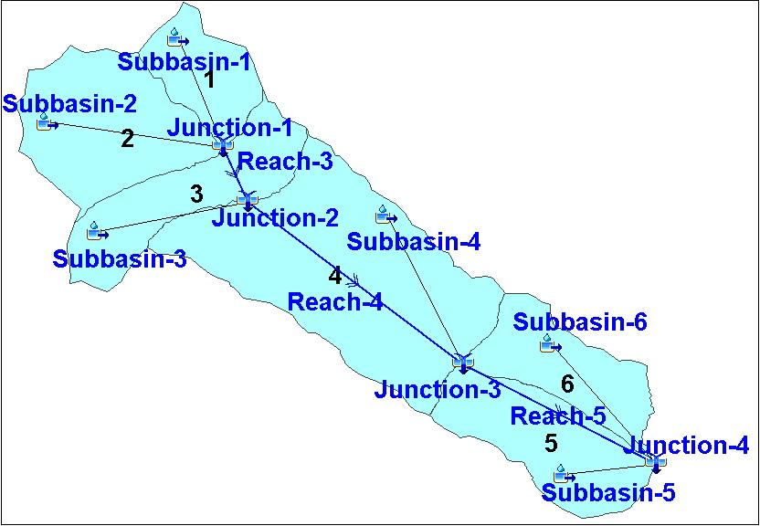
Figura 1. Localización en el entorno hec-HMS de los elementos para el modelo de 6 unidades hidrológicas.
Tendremos entonces los siguientes elementos:

- 6 subcuencas
- 3 tramos de conducción.
- 4 uniones, donde la sección de cierre coincide con el nº 4 de estas uniones.

3.4.3. Modelo de cuenca para 74 unidades hidrológicas.

Mayor división posible de la microcuenca. Se atiene a motivos estrictamente topográficos, ya que se equipara a la cuenca topográfica con unidad hidrológica (U.h).

Como el barranco de La Corravia presenta una topografía muy abrupta con un número elevado de arroyos (y, por tanto, de pequeñas vaguadas), dividimos la microcuenca en Unidades hidrológicas (74). Estudiando cada una de estas unidades, podremos ver el peso real que tienen los diferentes caudales resultantes sobre el caudal existente en la sección de cierre.

La disposición de las diferentes subcuencas, tramos de conducción y uniones sobre el escritorio de hec-hms será lo más ordenada posible, considerando el entramado de unidades hidrológicas existentes en este modelo. Nos apoyamos en un fichero de formas que contenga las 74 unidades hidrológicas en las que se divide la microcuenca. Hemos de tener especial cuidado con las conexiones de los diferentes elementes aguas abajo (ver Figura 2).

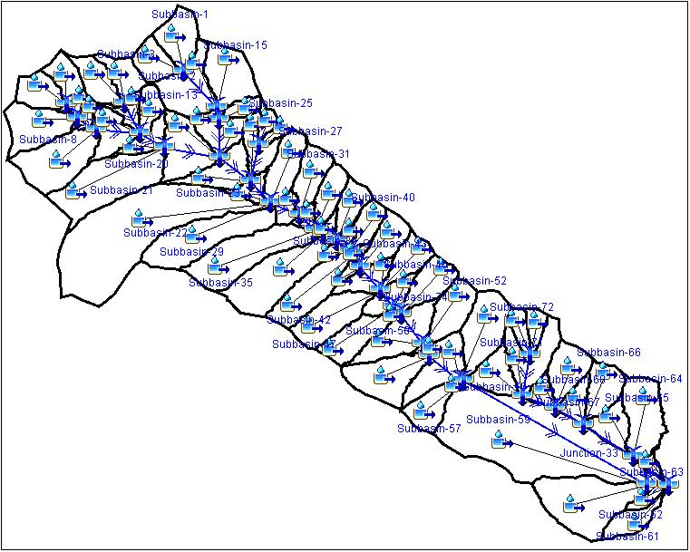
Figura 2. Localización en el entorno hec-HMS de los elementos para el modelo de 74 unidades hidrológicas.

El modelo de cuenca incluyes los siguientes elementos:

  - 74 subcuencas: coincidentes con las 74 unidades hidrológicas
  - 33 tramos de conducción.
  - 34 uniones, donde la sección de cierre de la microcuenca coincide con el nº 34 de estas uniones.

3.5. Simulaciones a realizar.

En la microcuenca “La Corravia” hemos definido los siguientes modelos:

- Modelos de cuenca:

  - Para 74 unidades hidrológicas: la sección de cierre de la microcuenca coincide con la Unión 34. En este elemento tomaremos los valores de caudal.
  - Para 6 unidades hidrológicas: la sección de cierre de la microcuenca coincide con la Unión 4. Es en este elemento donde tomaremos los valores de caudal.
  - Para 1 unidad hidrológica: sólo existe un elemento (subbasin 1).

- Modelos meteorológicos:

  - Modelo meteorológico Met20.
  - Modelo meteorológico Met50.
  - Modelo meteorológico Met100.

De la combinación de todos estos modelos, tenemos un total de 9 diferentes escenarios (3 modelos de cuenca • 3 modelos meteorológicos).

No obstante, como al definir la condición de humedad del suelo hemos trabajado con 2 hipótesis (suelo húmedo -NIII- y humedad normal en el suelo -NII-), entonces nos encontramos con un total de 18 escenarios diferentes (2 condiciones de humedad, 3 modelos de cuenca y 3 modelos meteorológicos).

3.6. Métodos hidrológicos: Método racional modificado.

Utilizamos la versión modificada del método hidrometeorológico (recogido en la Instrucción 5.2.I.C. “Drenaje Superficial”). Fue presentada por su autor (J.R. TÉMEZ) en una comunicación al XXIV Congreso de la Asociación Internacional de Investigaciones Hidráulicas (Madrid, 1991) y reproducida en el nº 82 de la revista de “Ingeniería Civil”.

El método racional asume que la distribución de la precipitación neta es uniforme espacial y temporalmente. Esto conduce a la obtención de caudales inferiores a los reales, por lo que la hipótesis del método racional de considerar a la lluvia neta constante no es real. Hay que incluir un factor correctivo de mayoración (K) en la fórmula (TÉMEZ en 1991).
 , donde:
- Qp, caudal punta correspondiente a un periodo de retorno dado; en m³/s.
- I, máxima intensidad media de lluvia para un intervalo de duración tc (tiempo de concentración) y para un periodo de retorno “T”; en mm/h.
- S, superficie de la cuenca topográfica; en km². S = 5,1183 km².
- C, coeficiente de escorrentía superficial medio en el aguacero de cálculo.
- K, coeficiente corrector mayor que la unidad.

Veamos cada uno de los componentes de la fórmula por separado.

3.6.1. Coeficiente corrector, K.

La expresión utilizada para determinar el valor de k es función del tiempo de concentración (tc) de la cuenca (fórmula de J.R. TÉMEZ).

Es adimensional.

3.6.2. Máxima intensidad media de lluvia, I.

, donde Id (intensidad diaria) vendrá dada por el cociente de la máxima precipitación diaria modificada entre 24 horas.

- tc, es el tiempo de concentración en horas (1.705 h).
- k = 11,1 y a = 0,125 (según aplicación MAXIN de LETICIA DE SALA, 2006).

3.6.3. Coeficiente de escorrentía superficial, C.

La expresión que evalúa el valor del coeficiente de escorrentía es la siguiente:

, donde:

- P_{A}, precipitación máxima diaria modificada para un periodo de retorno T; en mm.
- P₀, umbral de escorrentía. Seguimos el procedimiento del SCS en condiciones medias de humedad del suelo (P_{0II} = 28 mm) y de exceso de humedad (P_{0III} = 12,04 mm).

- Resultados.

4.1. Simulación hec-HMS.

Obtendremos para cada escenario considerado tanto una representación gráfica (un hidrograma que refleja la variación del caudal en función del tiempo) como una tabla con la variación del caudal cada minuto (en las especificaciones de control habíamos definido un intervalo de cómputo de 1 minuto).

Veamos una comparativa del máximo caudal punta (m³/s) obtenido en la sección de cierre para cada escenario por medio de tablas de doble entrada, donde en las filas se representa el modelo meteorológico y en columnas el modelo de cuenca (ver Tabla 1 y 2).

Tabla 1. Valores de Qp (m³/s) para condiciones normales humedad (NII).
Tabla 2. Valores de Qp (m³/s) para suelo muy húmedo (NIII).

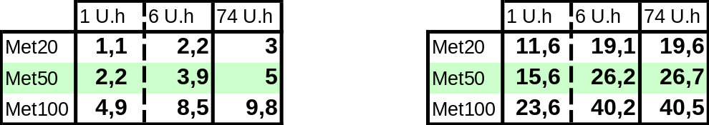

Adjunto hidrogramas de los 3 modelos de cuenca para cada modelo meteorológico y condición de humedad edáfica considerados. Vemos la evolución del caudal a lo largo del tiempo en la sección de cierre de la microcuenca (ver Figura 3 hasta Figura 8).

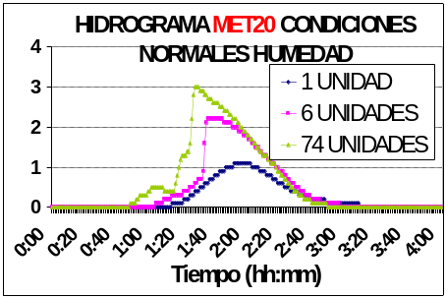
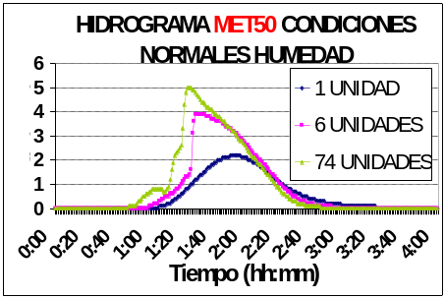

Figura 3. Hidrograma del modelo meteorológico MET20 y para condiciones normales de humedad.
Figura 4. Hidrograma del modelo meteorológico MET50 y para condiciones normales de humedad.

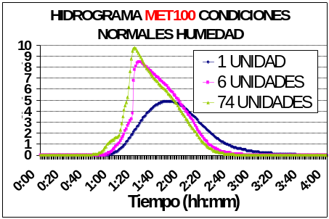
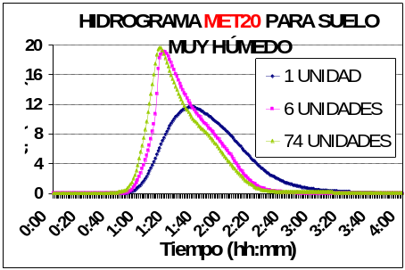

Figura 5. Hidrograma del modelo meteorológico MET100 y para condiciones normales de humedad.
Figura 6. Hidrograma del modelo meteorológico MET20 y para condiciones elevadas de humedad edáfica.

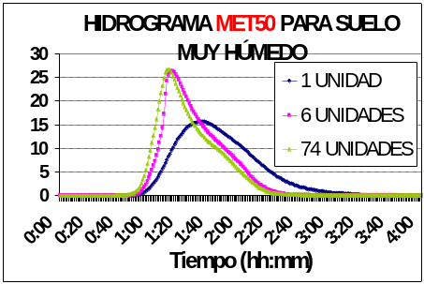
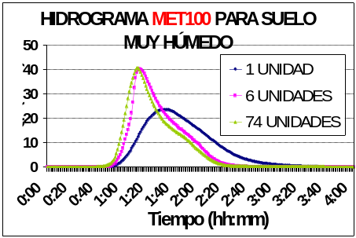

Figura 7. Hidrograma del modelo meteorológico MET50 y para condiciones elevadas de humedad edáfica.
Figura 8. Hidrograma del modelo meteorológico MET100 y para condiciones elevadas de humedad edáfica.

4.2. Caudales punta según el método racional modificado.

Resultados de aplicar la ecuación del método racional modificado para los 3 modelos meteorológicos (tanto en condiciones normales de humedad del suelo como para suelos muy húmedos). Así surgen las tablas 3 y 4, de comparación entre el análisis de considerar la microcuenca de “La Corravia” como una unidad o dividirla en 74 unidades hidrológicas (mediante el sumatorio de los caudales punta generados en cada unidad hidrológica).

Tabla 3. Valores de Qp (m³/s) para condiciones normales humedad (NII).
Tabla 4. Valores de Qp (m³/s) para suelo muy húmedo (NIII).

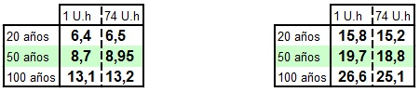

- Discusión.

5.1. Simulación hec-HMS. Comparativa de tablas 1 y 2.

- El caudal punta más elevado se obtiene con el modelo de cuenca de 74 unidades. A mayor segregación de la microcuenca en unidades hidrológicas, mayor será el caudal punta (Qpunta) generado. Qpunta (1 U.h) < Qpunta (6 U.h) < Qpunta (74 U.h)
- Las simulaciones en condiciones extremas de humedad edáfica, dan consecuentemente los caudales punta más elevados (con efectos más devastadores y negativos).
- En condiciones extremas de humedad edáfica (tabla 2), el modelo de cuenca de 6 U.h. genera resultados similares a los obtenidos para un modelo de cuenca de 74 U.h.

5.2. Simulación hec-HMS. Comparativa de gráficos 4, 5, 6, 7, 8 y 9.

- La curva del hidrograma en los 6 modelos meteorológicos presenta la misma forma. Las excepciones serían los gráficos 4 y 5: para los modelos de cuenca de 6 y 74 U.h. hay unos pequeños repuntes del hidrograma antes de alcanzar su valor máximo.
- Los modelos de cuenca de 6 y 74 U.h. presentan curvas de hidrograma muy similares, alcanzando el máximo caudal (Qpunta) en torno a la hora y 20 minutos del comienzo del aguacero sintético (momento crítico).
- El modelo de cuenca de 1 unidad hidrológica se representa con un hidrograma más achatado y de mayor anchura: su Qpunta es próximo a la hora y 40 minutos del comienzo del aguacero (coincidente con el tiempo de concentración).

5.3. Simulación hec-HMS vs Método racional modificado. Tablas 1-2 vs 3-4.

El método racional modificado da valores de Qp muy similares para los 2 modelos de cuenca (condiciones normales de humedad y condiciones extremas de humedad edáfica).

De forma general, los resultados de la simulación con hec-HMS ofrecen valores de caudal punta menores que los obtenidos al aplicar la fórmula del método racional modificado. La excepción se encuentra en el escenario que combina el modelo de cuenca de 74 unidades con el análisis en condiciones extremas de humedad edáfica.

- Conclusiones.

6.1. Respecto a la desagregación de la microcuenca en un número incremental de unidades hidrológicas.

Una correcta evaluación ha de tener en cuenta la desagregación en unidades hidrológicas. El considerar a la microcuenca como una única unidad no tiene en cuenta las pérdidas de caudal por laminación en los diferentes arroyos que conforman la microcuenca.

Ahora bien, el estudio pormenorizado de todos los pequeños arroyos que discurren por la microcuenca de estudio no plasma una mayor precisión o validez de resultados. El modelo de cuenca de 6 U.h. genera resultados muy similares a los de la desagregación en 74 unidades. Por tanto, se puede obviar el estudio pormenorizado de todos los pequeños arroyos que vierten aguas sobre el cauce principal y centrar el estudio en una desagregación más racional (como es el caso del modelo de cuenca de 6 unidades).

6.2 Respecto a la condición de humedad edáfica.

Del estudio meteorológico incluido en el proyecto fin de carrera “Estudio hidrológico del arroyo la Corravia en el T.M. de Ojacastro (La Rioja)” (papeles no publicados), vemos que los meses más proclives a recibir fuertes lluvias son abril, mayo y noviembre. En mayo, mes más lluvioso del área, es frecuente trabajar con condiciones extremas de humedad (N_{III}).

La simulación en condiciones extremas de humedad edáfica da, consecuentemente, los valores de caudal punta más altos, con efectos más negativos por sus crecidas asociadas. Será, por tanto, la condición de humedad a tratar en un futuro diseño de hidrotecnias.

6.3. Respecto a la comparativa de la simulación con hec-HMS con el método racional.

En el método racional modificado, no es correcto calcular el caudal punta en la sección de cierre por adición del caudal resultante en cada unidad. Ni considera la laminación del caudal en los tramos de tránsito ni los diferentes caudales punta se dan en el mismo instante.

La simulación con hec-HMS para el modelo de cuenca de una única U.h. no tiene en cuenta las pérdidas de caudal por laminación en los diferentes arroyos que conforman la microcuenca, por lo que habrá que descartarlo.

En conclusión, nos quedamos con el modelo hec-HMS, considerando a la microcuenca como un número adecuado y racional de unidades hidrológicas.

- Agradecimientos.

A Juan Manuel Díez Hernández por animarme a preparar este artículo.

- Bibliografía.

CHOW, V. T.; 1982. Hidráulica de los Canales Abiertos. Editorial Diana. 633 pp. México.

COWAN, W.L. 1956. Estimating hydraulic roughness coefficients. Agricultural Engineering, Vol. 37 (7): p. 473-475.

DE SALAS, L.; FERNÁNDEZ , J. A; 2006. Nueva metodología para el análisis de la variable intensidad máxima anual de precipitación. Revista Ecología, Nº 20, p. 435-444.

GONZÁLEZ, M.; GARCÍA, D.; 2006. Propuesta de caracterización jerárquica de los ríos españoles para su clasificación según la Directiva Marco de la Unión Europea. Limnetica. p. 693-712.

M.O.P.U. 1990. Instrucción 5.2-IC. Drenaje Superficial. M.O.P.U. 84 p. Madrid.

TÉMEZ, J.R; 1991. "Extended and improved rational method. Version of the highways administration of Spain". XXIV Congreso Internacional de IAHR, Madrid, tomo A, p. 33- 40.

